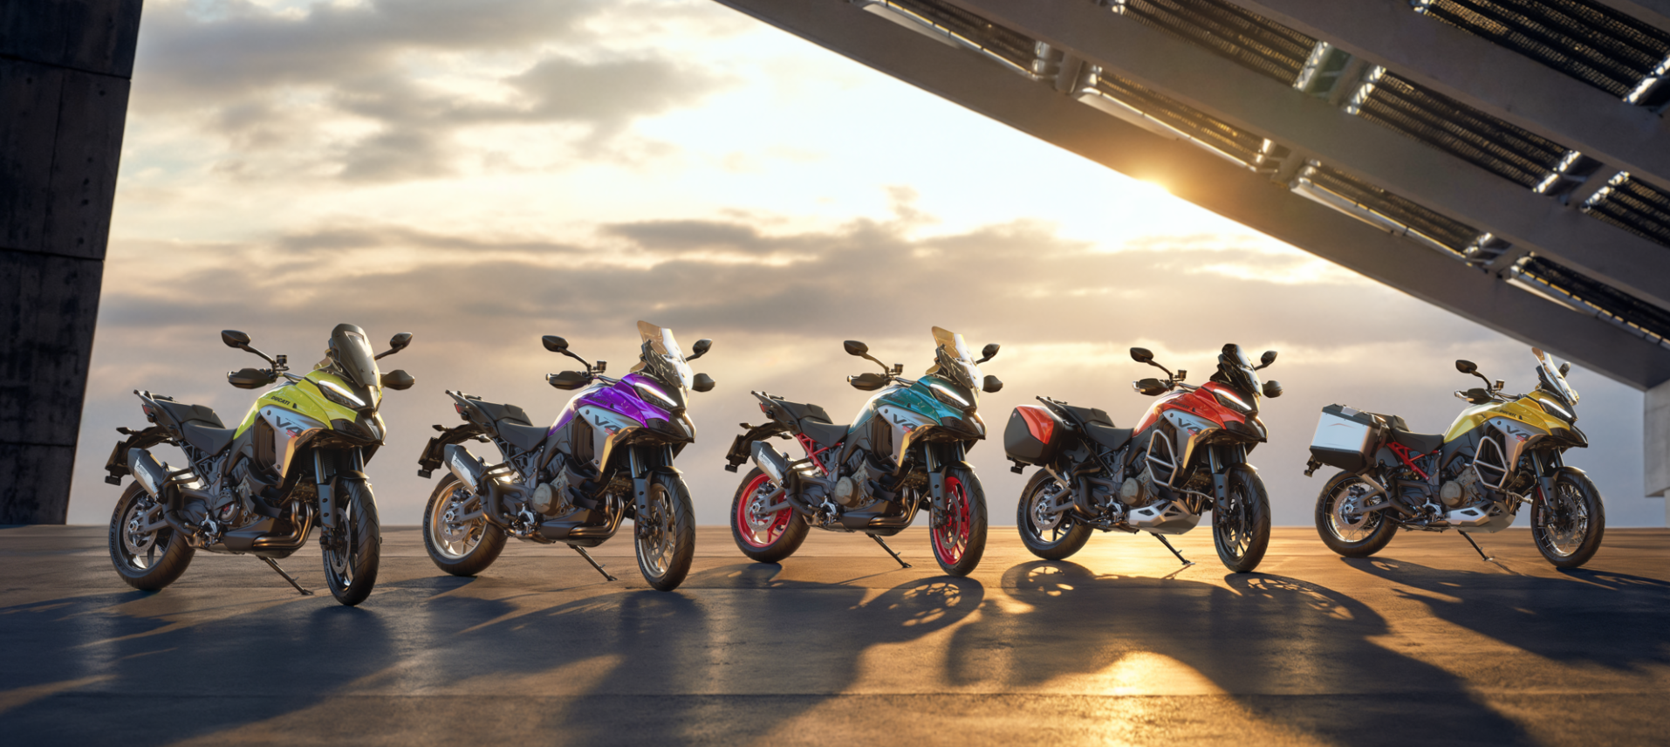

21. Juli 2026
MHP verknüpft Gaming-Technologie und KI-Content bei Ducati
Von der digitalen Konfiguration zum maßgeschneiderten Motorrad

Presse-Kontakt

MHP Management- und IT-Beratung GmbH

Benjamin Brodbeck
Leitung Presse- und
Öffentlichkeitsarbeit
+49 (0) 152 33 14 58 09
Benjamin.Brodbeck@mhp.com


Rebecca Vlassakidis
Sprecherin Digital Factory,
Logistics & Customer Experience
+49 (0) 152 55 86 10 49

Rebecca.Vlassakidis@mhp.com

MHP Media / Newsroom
www.mhp.com/newsroom

- Digitale Konfiguration für die Multistrada V4 bei Ducati verbindet nahtlos Kundenerlebnis und Fertigung – maßgeschneiderte Details werden direkt an der Produktionslinie in Borgo Panigale montiert
- Visualisierungsplattform ECP von MHP bildet technische Grundlage und verknüpft Gaming-Technologie und KI-generierten Content
- Deutlich geringere Produktionskosten durch Content-Plattform und KI

Ludwigsburg/Neuburg an der Donau – Die Management- und IT-Beratung MHP integriert Künstliche Intelligenz (KI) in die industrielle Wertschöpfung bei Ducati. Nach dem vollständigen Rollout des Online-Konfigurators für alle Modelle im Jahr 2024 folgt nun die nächste Ausbaustufe für die Modellreihe Multistrada V4: Die Visualisierungsplattform Elastic Content Platform (ECP) von MHP verbindet produktionsrelevante Konfigurationsdaten mit KI-gestützter Content-Erstellung. Erstmals werden maßgeschneiderte Farben, Optionen und Zubehörvarianten direkt an die Produktionslinie am Stammsitz in Borgo Panigale gespielt.

Markus Wambach, Group COO bei MHP: „Im Zentrum steht die nahtlose Verbindung von digitalem Konfigurationserlebnis und realer Fertigung. Kundinnen und Kunden können ihr Motorrad nicht nur online individuell gestalten – die gewählten Optionen werden direkt in den Fertigungsprozess integriert und in der Produktion individuell gefertigt. Damit verschmelzen Konfiguration, Bestellung und Produktion zu einem durchgängigen, digitalen Prozess.“

KI-generierte Bildwelten statt klassischer Renderings
Zum ersten Mal kombiniert Ducati CGI-Produktdaten mit KI-generierten Hintergründen. Alle Motorräder stammen weiterhin vollständig aus der CGI-Pipeline von Ducati und bleiben produktkorrekt. Neu ist, dass die Umgebungen mithilfe von Künstlicher Intelligenz erstellt werden. Grundlage ist das ECP-Studio von MHP, das auf der Unreal Engine von Epic Games für Echtzeit-Rendering sowie auf der AWS Cloud für performantes Rendering aufsetzt. Alle finalen Bilder werden vollständig digital erstellt, ohne physische Sets, Logistik oder klassische Postproduktion. Damit kann Ducati klassische Fotoshootings, die in der Regel sechsstellige Kosten verursachen, deutlich kostengünstiger umsetzen. Im ECP-Studio werden Produktdaten aus der CGI-Pipeline direkt mit KI-generierten Hintergründen kombiniert.
Für den Motorradhersteller bedeutet das: deutlich geringere Produktionskosten im Marketing, die Möglichkeit, verschiedene Ausgaben und Hintergründe zu generieren, schnellere Markteinführungen und flexible Anpassungen für unterschiedliche Märkte. Im Vergleich zu einer typischen Agentur-Vorlaufzeit von zwölf Wochen (basierend auf Erfahrungswerten aus früheren, rein Fotoshooting-basierten Projekten) ermöglicht MHP die Umsetzung in nur zwei Wochen – also bis zu sechsmal schneller.

Von der Konfiguration direkt in die Fertigung
Individualisierung wird damit erstmals vollständig von der digitalen Experience bis zur Fertigungslinie gedacht. Die Multistrada V4 ist dabei die erste Modellreihe, die angebunden ist und im Rahmen des neuen Programms „Ducati Factory Made“ mit maßgeschneiderten Farben, Optionen und Zubehör produziert werden kann. Konkret lassen sich die Modelle Multistrada V4, S, Pikes Peak, Rally und RS mit spezifischer Ausstattung und eigenen Designs konfigurieren, dabei ergonomische Optionen wie verschiedene Sitzhöhen, die Farbe der Bremssättel oder technische Details wie Zusatzscheinwerfer auswählen. Mit nur wenigen Klicks ist das Bike gestaltet und kann in der 360-Grad-Ansicht betrachtet werden.

Emma Schröder, Associated Partner im Bereich Customer & Service Platforms (CSP) bei MHP: „Die Zahlen zeigen deutlich, wie erfolgreich diese digitalen Konfigurationsmöglichkeiten für den Motorradhersteller sind: Seit Release im Jahr 2024 konnte Ducati seinen Traffic signifikant steigern. Vor allem dank des 4k-Fotorealismus, der verschiedenen Perspektiven und der 360-Grad-Ansicht der Motorräder. Mit dem neuen Update werden Motorradliebhaber noch stärker an die Marke gebunden, weil sie nun Teil des gesamten Auswahl- und Produktionsprozesses sind.“

Über die MHP ECP-Plattform
Technologisch basiert die Plattform auf der Unreal Engine von Epic Games für Echtzeit-Rendering sowie einem Hyperscaler für die skalierbare Bereitstellung. Solche Architekturen gelten in der Industrie zunehmend als Schlüsseltechnologie, um digitale Zwillinge, Echtzeit-Visualisierung und flexible Produktionsmodelle miteinander zu verbinden. Nach Pagani, Aston Martin, Mercedes-Benz Vans, Ineos, Lotus und Porsche nutzt auch Ducati die Vorteiler der Visualisierungsplattform.

Über die Management- und IT-Beratung MHP

MHP ist eine deutsche Management- und IT-Beratung mit Hauptsitz in Ludwigsburg. Seit drei Jahrzehnten begleitet das Unternehmen die Transformation der Prozesse und Produkte von rund 300 Kunden weltweit. Als Partner in den Branchen Automotive, Manufacturing, Aerospace, Public und Defense unterstützt MHP seine Kunden bei Strategie- und IT-Transformationen entlang der gesamten Wertschöpfungskette. Das zur Porsche AG gehörende Unternehmen berät sowohl strategisch als auch operativ in zentralen Themenfeldern wie Fabrikplanung, Supply Chain Management, Integration und Skalierung, Cyber Security, Künstliche Intelligenz, Programmmanagement sowie Platforms & Ecosystems. Ziel ist es, Geschwindigkeit, Souveränität und Resilienz nachhaltig zu steigern. Die weltweit rund 4.500 Mitarbeitenden von MHP vereint der Anspruch an Exzellenz und nachhaltigen Erfolg. Dieser Anspruch treibt das Unternehmen an – heute und in Zukunft.

mhp.com

